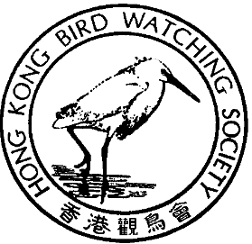

香 港 觀 鳥 會
THE HONG KONG BIRD WATCHING SOCIETY
GPO BOX 12460, HONG KONG. 香港郵政總局信箱12460號

新 聞 稿

香港觀鳥會讚揚環境保護署否決東鐵落馬洲支線環評報告
環保署維護環評條例精神‧塱原生態環境得以保留

十月十六日，香港──今日環境保護署否決九廣鐵路東鐵上水至落馬洲鐵路支線環評報告，並對綠色團體以及各關注塱原生境人士提出要點，進行深入研究，香港觀鳥會對是項決定表示歡迎。

塱原是香港最後的洪泛平原，這地的重要價值在於該淡水濕地的完整性、具有極高的生態價值和景觀、保留傳統濕地農耕作業的特色。環保署亦認同塱原的價值，作出否決鐵路環評報告的決定。如這地得以保留及適當地保育，有機會會成為香港的「米埔第二」，讓我們的下一代有開闊的自然教室，認識我們的自然和人文傳承，本會表示鼓舞。

本會促請香港政府和九廣鐵路為香港的長遠環境著想，切實共同解決羅湖邊境擠塞的問題。環保署作出的努力，為香港消除可以避免的生態環境損耗，香港觀鳥會謹表謝意。

如欲查詢進一步資料，歡迎聯絡：
自然保育委員會主席 吳敏先生 電話：2549 4017 電郵：mkilburn@hkstar.com
自然保育主任 吳祖南博士 電話：7112 8756 a/c 3630 電郵：cnng@hkucc.hku.hk
項目主任 馬嘉慧小姐 電話：2377 4387 電郵：hkbws@hkbws.org.hk

40TH

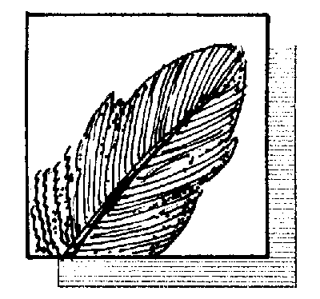

ANNIVERSARY

四十週年

國際鳥盟香港代表
Hong Kong Representative of BirdLife International

